河北工业大学
软件工程课程实验
需 求 规 格 说 明 书
——高校学生成长与职业发展数据中台

题 目： | 高校学生成长与职业发展数据中台
专 业： | 软件工程
班 级： | ＿＿＿＿＿＿＿＿＿＿
组 别： | 第 3 组
组 长： | ＿＿＿＿＿＿＿＿＿＿
小组成员： | ＿＿＿＿＿＿＿＿＿＿＿＿＿＿＿＿
指导教师： | ＿＿＿＿＿＿＿＿＿＿
完成日期： | 2026 年 ＿ 月 ＿ 日
二〇二六年

目 录
1 项目概述与迭代规划 1
1.1 项目背景与目标 1
1.2 迭代规划 3
2 系统用例分析 9
2.1 角色分析 9
2.2 用例分析 10
2.3 用例建模 12
2.4 数据建模 31
3 非功能需求 36
附录 A 产品 Backlog 与迭代计划 37
附录 B 图表源文件与复现说明 39

1 项目概述与迭代规划

1.1 项目背景与目标

1.1.1 项目背景
高校学生在校期间的学习、科研、实践与就业活动，会在教务系统、科研管理系统、学工系统、实践（实习、竞赛、志愿）平台、就业系统等多个业务系统中持续产生数据。这些系统大多按部门、按业务纵向建设，数据标准、编码规则与统计口径各不相同，客观上形成了“数据孤岛”。
上述问题在需求调研中集中表现为四个方面：
（1）一人多号、一数多源。同一名学生在不同系统中可能存在学号、考生号、身份证号等多种标识，课程成绩、科研成果与实践经历难以稳定地关联到同一个人，导致“查不全、对不上”。
（2）口径分散、难以复用。综合成绩、学分完成率等指标往往固化在报表模板或程序代码中，口径一旦调整就需要改程序、重跑报表，业务部门与信息部门之间反复扯皮。
（3）画像缺失、指导粗放。学校其实掌握大量过程数据，却缺乏面向学生个体的能力画像，就业指导主要依赖经验判断与问卷调研，难以做到“一人一策”。
（4）服务缺失、重复建设。数据多以报表形式输出，新应用需要重复对接、重复开发；同时缺少统一的授权与审计机制，敏感数据的管理责任难以追溯。
因此，有必要建设一个面向学生成长与职业发展的数据中台：向下统一接入并治理多源数据，向上以画像、分析与数据服务的形式支撑学生、辅导员、院系与就业指导中心四类用户，实现“一次治理、多处复用”。本项目即为该中台的课程实验版本，重点验证需求分析、系统设计与原型实现三个环节的工程方法。

1.1.2 建设目标
项目总目标为：建成一个以“学生”为唯一主体、以“指标口径可配置”为核心、以“数据服务”为出口的学生成长与职业发展数据中台。具体分解为 6 项可度量的子目标：
（1）G1 数据统一：接入教务、科研、实践 3 类数据源，学生主数据覆盖不低于 98% 的在校生，实现“一人一档”。
（2）G2 口径可配：指标口径、权重与统计周期以配置方式管理，支持不少于 12 项核心指标，口径变更无需修改代码。
（3）G3 画像可解释：形成“指标—标签—画像”三层结构，每个标签均可回溯到计算口径与来源数据。
（4）G4 服务可开放：将画像查询、群体统计等能力封装为不少于 6 个数据服务 API，支持授权、限流与版本管理。
（5）G5 权限可管控：实现角色权限与数据范围的双重校验，敏感字段全部脱敏，关键操作全程留痕。
（6）G6 过程可追溯：全过程使用 Git 管理，4 个 Sprint 均交付可运行增量，提交记录与迭代计划一一对应。

1.1.3 项目范围与边界
本期范围。本项目在一个学期内完成，交付可演示、可测试的原型系统，具体包括：
（1）数据接入：教务（成绩、学籍）、科研（项目、论文）、实践（实习、竞赛）三类数据源的接入与稽核；
（2）数据治理：清洗、主数据归并、质量规则、指标口径配置与指标重算；
（3）学生画像：标签体系、画像指标计算、个人画像与标签依据；
（4）分析与预警：班级/专业看板、预警规则、预警处置与干预跟踪；
（5）职业推荐：岗位能力库、匹配推荐、推荐解释与结果反馈；
（6）数据服务：服务发布、授权申请与审批、API 调用、脱敏与审计。
不在本期范围。以下内容明确排除，避免范围蔓延：
（1）与真实教务、科研系统做生产级对接（仅以样例文件与模拟接口代替）；
（2）移动端原生 App（本期仅提供响应式 Web 页面）；
（3）基于机器学习的推荐模型与学业预测模型（本期采用规则 + 权重匹配）；
（4）校级数据仓库、大数据平台等基础设施建设。
约束与假设。
（1）约束：开发周期 8 周，团队 5 人，每人每周投入不超过 12 小时；
（2）约束：所有数据均为脱敏后的样例数据，不得使用真实学生个人信息；
（3）假设：数据源方能够提供字段说明与样例文件；
（4）假设：系统部署在学校提供的测试服务器上，不要求公网访问。

1.1.4 关键干系人及其关注点
（1）学生：能否看到准确、可解释的个人画像；画像与推荐是否尊重隐私。
（2）辅导员：能否快速识别学业风险学生；预警处置过程是否可留痕、可跟踪。
（3）院系管理员：能否按专业、年级做群体分析；数据使用是否合规、可授权。
（4）就业指导中心：岗位库是否好维护；推荐结果与就业去向能否支撑决策。
（5）数据管理员：数据接入与治理是否可配置；口径变更是否可控、可回溯。
（6）系统管理员：权限与脱敏是否可管；异常调用是否可审计。

1.2 迭代规划

1.2.1 需求拆解：从愿景到用户故事
本项目采用“愿景—角色—活动—故事”四步法拆解需求，确保每个需求都能落到具体角色和具体场景，而不是一堆功能点的堆砌。具体做法是：先明确产品愿景与边界，再识别角色，然后按角色梳理其完成目标的活动顺序（即用户故事地图的骨干），最后把每个活动拆成可独立交付的用户故事。
用户故事统一采用卡片格式：“作为〈角色〉，我希望〈目标〉，以便〈价值〉”，并使用 INVEST 原则检查质量，即每个故事应满足 Independent（独立）、Negotiable（可协商）、Valuable（有价值）、Estimable（可估算）、Small（足够小）、Testable（可测试）。对于不满足的故事，在 Sprint 计划会之前完成拆分，拆分后的子故事仍然挂在同一活动之下，不改变故事地图的结构。
故事规模采用故事点估算（斐波那契数列 1、2、3、5、8），由小组在 Sprint 计划会上使用计划扑克共同确定；优先级采用 MoSCoW 方法，简化为“必须（M）／应该（S）／可以（C）”三档，直接决定故事在地图上的纵向位置。每个故事在进入开发前必须补充验收标准，采用 Given/When/Then 形式书写（示例见 1.2.7 节），作为测试用例设计的直接输入。

1.2.2 用户故事地图
用户故事地图把“用户活动的时间顺序”作为横轴（骨干），把“交付批次与优先级”作为纵轴，从而在一张图上同时回答“用户要做什么”和“我们先做什么”。本项目的用户分为学生与管理者两类，其关注的活动顺序差异较大，因此分别绘制两张地图：图1-1 为学生视角，图1-2 为管理与服务视角。
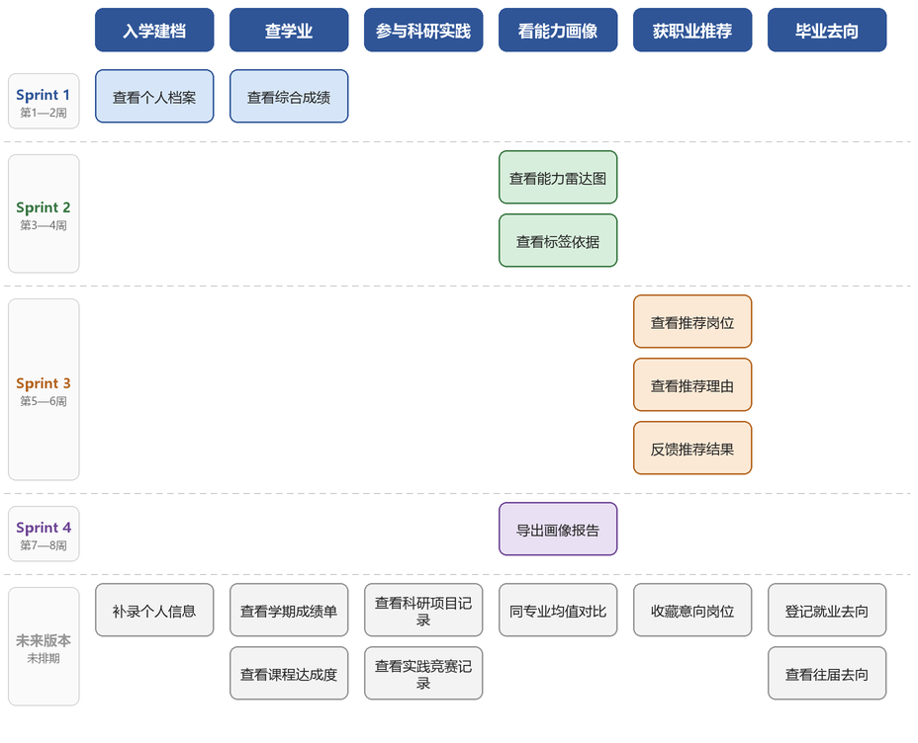
图1-1 用户故事地图（学生视角）
图1-1 的横轴依次为“入学建档—查学业—参与科研实践—看能力画像—获职业推荐—毕业去向”，每个方框是一个用户故事，颜色表示所属迭代批次，灰色方框为已识别但未排期的后续版本内容。例如“看能力画像”一列，从 Sprint 2 的“查看能力雷达图”“查看标签依据”，到 Sprint 4 的“导出画像报告”，再到后续版本的“同专业均值对比”，体现了由粗到细的递进关系。
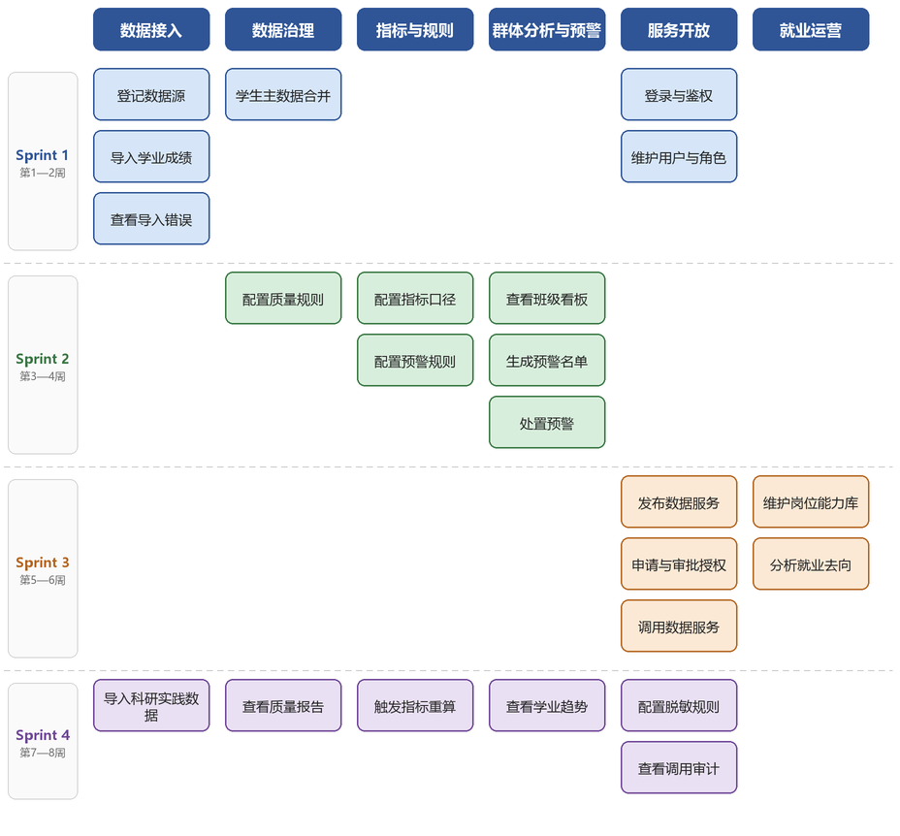
图1-2 用户故事地图（管理与服务视角）
图1-2 面向数据管理员、辅导员、院系与就业指导中心，横轴为“数据接入—数据治理—指标与规则—群体分析与预警—服务开放—就业运营”。这张地图揭示了本项目的一条重要约束：管理侧的活动是上游，学生的画像与推荐依赖上游的数据与指标，因此迭代顺序必须先做数据链路、再做画像分析、最后做服务开放。
故事地图在本项目中不仅是展示工具，还作为范围管理的基本规则使用：
（1）新增需求必须落到某一列之下。如果一条需求找不到所属的活动，说明它超出了产品边界，应回到需求池重新评估，而不允许直接插入 Backlog。
（2）横线以上才进入当前版本。版本切分线（图中按 Sprint 分带）以上是承诺交付的范围，以下允许在迭代评审会上调整。
（3）纵向位置即优先级。同一列内越靠上的故事越先做，跨列比较时以上游活动优先，避免出现“界面做好了但没数据”的情况。

1.2.3 产品 Backlog 与优先级
依据故事地图共识别出 34 个用户故事，估算故事点合计 135 点，其中“必须”21 个、“应该”9 个、“可以”4 个。完整的 Backlog 见附录表A-1，字段包括故事编号、故事名称、所属模块、主要角色、优先级、故事点与所属迭代。
Backlog 的管理遵循三条规则：一是唯一入口，所有需求变更只能通过 Backlog 体现，不允许在聊天群里口头追加；二是变更留痕，新增、拆分、调整优先级都要在迭代评审会上记录原因；三是 Sprint 内冻结，迭代进行中不接受范围变更，紧急情况走 1.2.6 节的变更流程。

1.2.4 Sprint 划分与交付增量
按照“每条迭代结束都能演示可工作的软件增量”的原则，将 8 周划分为 4 个 Sprint，每个 Sprint 周期 2 周，主题与交付物见表A-2。各迭代的目标与演示场景如下。
Sprint 1（第 1—2 周）——打通数据链路，建立最小闭环。完成登录鉴权、数据源登记与学业数据导入、学生主数据合并、个人档案与综合成绩查看，形成“导入—归并—计算—查看”的可演示骨架。 演示场景：以数据管理员身份导入一份成绩文件，合并主数据后，学生登录即可看到自己的综合成绩。 主要风险与应对：数据样例与字段映射耗时超预期；应对：先固定 1 份标准样例数据，映射规则做配置化。
Sprint 2（第 3—4 周）——从数据到画像，从画像到洞察。完成质量规则、指标口径配置、画像指标计算、能力雷达图与标签解释，以及班级学业看板和“预警—处置—跟踪”闭环。 演示场景：辅导员打开班级看板发现 3 名预警学生，完成一次认领、谈话记录与状态更新。 主要风险与应对：指标口径反复讨论导致返工；应对：口径评审前置到 Sprint 计划会，先冻结 6 个核心指标。
Sprint 3（第 5—6 周）——从内部系统到数据服务。完成岗位能力库、推荐生成与解释、结果反馈、就业去向分析，以及数据服务发布、授权审批与 API 调用。 演示场景：学生查看推荐岗位与匹配理由；第三方应用凭令牌调用画像查询 API 并返回脱敏数据。 主要风险与应对：服务授权流程与权限模型耦合过深；应对：先做“人—角色—服务”三级模型，数据范围后置。
Sprint 4（第 7—8 周）——补齐数据源，完善安全与质量。扩展科研与实践数据源，补齐脱敏、审计、质量报告、指标重算与趋势分析，完成系统测试、部署与文档。 演示场景：端到端演示：三源数据接入 → 画像 → 推荐 → 服务调用，并展示审计日志与脱敏效果。 主要风险与应对：末期集中补文档与测试导致质量下降；应对：每个 Sprint 结束即归档测试用例与文档片段。
需要说明的是，Sprint 1 刻意选择“数据导入—主数据合并—查看成绩”这一条最窄的链路，目的是尽早打通端到端流程、暴露数据质量问题；如果一开始就做画像界面，很容易出现“界面漂亮但没有可信数据”的返工。

1.2.5 迭代节奏与协作机制
团队采用 Scrum 的四个常规会议：Sprint 计划会（2 小时，确定迭代目标与故事认领）、每日站会（15 分钟，同步进展与阻塞）、Sprint 评审会（1 小时，演示增量并收集反馈）、Sprint 回顾会（30 分钟，改进协作方式）。任务在看板（GitHub Projects）上管理，列设置为“待办／进行中／待评审／已完成”，并限制“进行中”的任务不超过人数，防止并行过多。
“完成”的定义（Definition of Done）统一为五条：代码通过 Pull Request 合并且至少 1 人评审；单元测试或接口测试通过；接口文档同步更新；AI 辅助使用情况在提交说明或周报中登记；相关设计文档与图表同步更新。未满足上述任一条的故事不视为完成，不进入评审演示。
版本控制采用主干保护 + 短分支策略：main 分支只接受经过评审的合并请求，每个故事对应一条 feature/us-xx-简述 分支，合并后删除；提交信息统一为 “type(scope): 描述 (#issue)”格式，例如 feat(profile): 新增综合成绩指标计算服务 (#12)；每个 Sprint 结束打一个标签（sprint-1 至 sprint-3，最终版本打 v1.0），使报告中的迭代计划与仓库历史可以逐条对应。

1.2.6 需求变更管理
需求变更按“提出—评估—决策—记录”四步处理：提出人填写变更单，说明变更内容与业务理由；小组评估其对故事、用例、设计类与工作量的影响；由组长与指导教师共同决策是否进入当前 Sprint；最后由记录人更新 Backlog 与故事地图，并在提交说明中注明关联编号。
例如在 Sprint 2 的评审会上，就业指导中心提出“就业去向分析需要按行业细分到三级行业”。小组评估后认为该需求会显著扩大统计维度，决定不修改原故事 US-22 的范围，而是新增一个后续版本故事“按三级行业下钻分析”，排入 Sprint 3 之后的版本。这种处理既保住了当前迭代的承诺，又没有丢失真实需求。

1.2.7 用户故事验收标准示例
US-05 学生主数据合并。Given 教务与科研系统中存在同一学号的两条学生记录，When 数据管理员执行主数据合并，Then 系统应生成唯一的学生主数据，两条原始记录均保留来源并可追溯，且合并后不会产生重复的指标值。
US-11 计算学生画像指标。Given 指标口径已启用且原始数据已完成治理，When 数据管理员触发某周期的画像计算，Then 系统应在 30 分钟内完成 10000 名学生的指标计算，对计算失败的学生输出失败原因，并生成带版本号的画像快照。
US-24 申请与审批服务授权。Given 院系管理员已提交服务调用申请，When 数据管理员审批通过并设置有效期与配额，Then 系统应生成可用的授权令牌，申请方在有效期内可以调用，超出配额时返回明确的错误码并记录审计日志。

2 系统用例分析

2.1 角色分析
角色识别从三个角度展开：谁使用系统完成业务、谁维护系统与数据、谁与系统发生数据交互。据此共识别出 8 个角色，其中 6 个人类角色、2 个系统角色，见表1-1。
表1-1 角色列表
编号 | 角色名 | 所属部门 | 简要描述
AC-01 | 学生 | 各学院 | 查询个人档案、成绩与能力画像，获取职业发展推荐并反馈，是系统的主要数据主体。
AC-02 | 辅导员（班导师） | 学院学生工作办公室 | 查看所辖班级的学业看板与群体分析，接收并处置学业预警，跟踪帮扶过程。
AC-03 | 院系管理员 | 学院教学办公室 | 查看本学院群体分析与学业趋势，申请并管理部门数据服务授权。
AC-04 | 就业指导中心 | 学校就业指导中心 | 维护岗位与能力要求库、配置推荐策略、分析毕业生就业去向。
AC-05 | 数据管理员 | 信息化建设与管理中心 | 负责数据源接入、数据治理、指标口径与标签维护、数据服务发布。
AC-06 | 系统管理员 | 信息化建设与管理中心 | 负责用户角色权限、数据脱敏策略、审计日志与系统运行管理。
AC-07 | 外部业务系统 | 教务系统、科研管理系统、实践平台 | 按接口规范向中台推送增量数据，是数据接入的外部触发者。
AC-08 | 第三方应用 | 校园门户、就业平台等 | 凭授权令牌调用数据服务 API，获取画像与统计类数据。

角色划分有两点考虑。第一，数据管理员与系统管理员的职责必须分离：前者对数据内容负责（接入、治理、口径、服务发布），后者对访问控制负责（用户、角色、脱敏、审计），避免同一个人既定义口径又审计自己。第二，外部业务系统与第三方应用作为系统角色参与，用于表达数据的流入与流出方向，它们不直接操作界面，而是通过接口与系统交互。
此外，学生、辅导员、院系管理员、就业指导中心四类人类角色在权限上呈“个人—班级—学院—全校”的层级关系，这种层级不是通过角色继承实现，而是通过角色的“数据范围”属性实现，从而避免因角色数量膨胀而难以维护。

2.2 用例分析
用例识别遵循四条规则：一是只保留基本用例，精化后的扩展用例留待详细设计阶段；二是采用动宾结构命名，如“合并学生主数据”而非“主数据合并页面”；三是一个用例对应一个可观测的用户价值，不按界面元素拆分；四是跨模块的公共行为（登录、鉴权）统一归入数据服务与权限管理模块，避免在每张图上重复出现。
据此共识别出 43 个基本用例，按 6 个功能模块分布见表1-2。各模块的用例数为 7～8 个，均未超过 2.3.1 节约定的 9 个上限；每个模块都绘制了一张用例图，并针对事件流最复杂的用例配了一张活动图，共 6 张用例图、6 张活动图。
表1-2 系统用例列表
编号 | 用例名称 | 所属模块 | 主要参与者 | 优先级 | 描述
UC-DC-01 | 登记数据源 | 数据采集与接入 | 数据管理员 | 高 | 登记教务、科研、实践等数据源的名称、类型、接入方式与…
UC-DC-02 | 配置导入任务 | 数据采集与接入 | 数据管理员 | 高 | 选择数据源，配置字段映射、校验规则、导入方式（文件或…
UC-DC-03 | 执行导入任务 | 数据采集与接入 | 数据管理员 | 高 | 按配置执行一次性或定时导入，校验数据并写入原始记录库…
UC-DC-04 | 查看导入结果 | 数据采集与接入 | 数据管理员 | 高 | 查看任务状态、成功与失败条数、失败原因，支持导出错误…
UC-DC-05 | 接收外部数据推送 | 数据采集与接入 | 外部业务系统 | 中 | 接收教务等系统按接口规范推送的增量数据，返回接收结果…
UC-DC-06 | 调度采集任务 | 数据采集与接入 | 数据管理员 | 中 | 设置采集频率、并发度与失败重试策略，启停采集任务。
UC-DC-07 | 维护字段映射规则 | 数据采集与接入 | 数据管理员 | 中 | 维护源字段与标准字段的对应关系及转换表达式。
UC-DG-01 | 配置数据质量规则 | 数据治理与标准化 | 数据管理员 | 高 | 定义完整性、唯一性、值域、一致性规则及其处置级别（阻…
UC-DG-02 | 执行数据清洗 | 数据治理与标准化 | 数据管理员 | 中 | 按规则清洗并标准化学号、课程名、日期等字段，输出清洗…
UC-DG-03 | 合并学生主数据 | 数据治理与标准化 | 数据管理员 | 高 | 按学号与身份证号归并多源学生记录，生成唯一的学生主数…
UC-DG-04 | 配置指标口径 | 数据治理与标准化 | 数据管理员 | 高 | 定义指标计算公式、权重、统计周期与生效版本。
UC-DG-05 | 查看数据质量报告 | 数据治理与标准化 | 数据管理员、院系管理员 | 中 | 查看各数据源质量得分、问题分布与变化趋势。
UC-DG-06 | 处理异常数据 | 数据治理与标准化 | 数据管理员 | 中 | 对校验不通过的数据进行修正、忽略或退回来源系统。
UC-DG-07 | 触发指标重算 | 数据治理与标准化 | 数据管理员 | 中 | 口径变更后按指定范围重算历史指标值，保留旧版本以便追…
UC-SP-01 | 维护标签体系 | 学生画像 | 数据管理员 | 中 | 定义画像维度、标签、取值范围与标签间的计算依赖。
UC-SP-02 | 计算画像指标 | 学生画像 | 数据管理员 | 高 | 按周期批量计算学生指标与标签，生成画像快照并记录计算…
UC-SP-03 | 查看个人画像 | 学生画像 | 学生 | 高 | 查看个人基本信息、综合成绩、能力雷达图与标签列表。
UC-SP-04 | 查看标签依据 | 学生画像 | 学生 | 中 | 查看每个标签的计算口径、来源数据与计算时间。
UC-SP-05 | 对比画像 | 学生画像 | 学生、辅导员 | 低 | 与同专业、同年级均值或指定学生进行画像对比。
UC-SP-06 | 导出画像报告 | 学生画像 | 学生 | 低 | 生成个人成长画像 PDF 报告并下载。
UC-SP-07 | 查看学生画像详情 | 学生画像 | 辅导员、院系管理员 | 中 | 在数据权限范围内查询所辖学生的画像与指标明细。
UC-AA-01 | 查看学业看板 | 学业分析与预警 | 辅导员、院系管理员 | 高 | 查看班级、专业、年级的学业指标概览、分布与排名。
UC-AA-02 | 群体分析 | 学业分析与预警 | 辅导员、院系管理员 | 中 | 按班级、专业、年级、课程等维度下钻并对比分析。
UC-AA-03 | 配置预警规则 | 学业分析与预警 | 辅导员 | 中 | 设置预警触发条件（挂科数、绩点、学分完成率）与阈值、…
UC-AA-04 | 生成预警名单 | 学业分析与预警 | 辅导员 | 高 | 系统按规则周期性计算并生成分级预警名单。
UC-AA-05 | 处置预警 | 学业分析与预警 | 辅导员 | 高 | 认领预警、记录谈话与帮扶措施、更新处置状态。
UC-AA-06 | 跟踪干预记录 | 学业分析与预警 | 辅导员 | 中 | 查看干预历史与效果，对超时未处置的预警进行提醒。
UC-AA-07 | 分析学业趋势 | 学业分析与预警 | 院系管理员 | 低 | 分析多学期指标趋势及不同专业之间的对比。
UC-CD-01 | 维护岗位能力库 | 职业发展推荐 | 就业指导中心 | 高 | 维护岗位、所属行业、能力要求项及各能力项的权重。
UC-CD-02 | 配置推荐策略 | 职业发展推荐 | 就业指导中心 | 中 | 设置匹配算法、过滤条件（地域、行业）与各维度权重。
UC-CD-03 | 查看推荐岗位 | 职业发展推荐 | 学生 | 高 | 按画像匹配度展示推荐岗位列表，支持按行业与匹配度筛选…
UC-CD-04 | 查看推荐理由 | 职业发展推荐 | 学生 | 高 | 展示能力与岗位要求的匹配明细及待提升的能力差距。
UC-CD-05 | 反馈推荐结果 | 职业发展推荐 | 学生 | 中 | 对推荐结果标记“感兴趣/不感兴趣”并填写原因。
UC-CD-06 | 分析就业去向 | 职业发展推荐 | 就业指导中心 | 中 | 统计毕业生去向分布、行业分布与历年趋势。
UC-CD-07 | 发布岗位信息 | 职业发展推荐 | 就业指导中心 | 中 | 发布、修改与下架校招及实习岗位信息。
UC-DS-01 | 发布数据服务 | 数据服务与权限管理 | 数据管理员 | 高 | 将画像、统计等能力封装为 API，配置数据范围、限流…
UC-DS-02 | 申请服务授权 | 数据服务与权限管理 | 院系管理员、第三方应用 | 高 | 提交数据服务调用申请，说明用途、数据范围与调用频次。
UC-DS-03 | 审批服务授权 | 数据服务与权限管理 | 数据管理员 | 高 | 审批授权申请，设置有效期、调用配额与数据脱敏级别。
UC-DS-04 | 调用数据服务 | 数据服务与权限管理 | 第三方应用 | 高 | 凭授权令牌调用 API，按权限与脱敏规则返回数据。
UC-DS-05 | 查看调用审计 | 数据服务与权限管理 | 系统管理员 | 中 | 查询调用方、调用频次、返回码与异常调用记录。
UC-DS-06 | 管理用户与角色 | 数据服务与权限管理 | 系统管理员 | 高 | 维护用户、角色、功能权限与数据权限范围，完成登录鉴权…
UC-DS-07 | 配置脱敏规则 | 数据服务与权限管理 | 系统管理员 | 中 | 配置学号、身份证号、成绩等敏感字段的脱敏算法与展示范…
UC-DS-08 | 查看操作日志 | 数据服务与权限管理 | 系统管理员 | 低 | 查询关键业务操作日志，支持按时间、操作人、模块检索。

2.3 用例建模

2.3.1 建模约定
为避免出现“一张图塞下整个系统”的常见问题，本项目对用例建模约定如下：
（1）按模块分图。一个功能模块绘制一张用例图，图内用例数量控制在 9 个以内，模块边界即系统边界，边界名称与模块名称一致；
（2）参与者置于边界之外，通过关联线与用例相连；跨模块出现的公共参与者可在多张图中出现，但含义与权限保持一致；
（3）include 仅用于必然发生的子流程（如“执行导入任务”必然使用“字段映射规则”），extend 仅用于可选增强（如“查看标签依据”是对“查看个人画像”的扩展），禁止用 include 表达“调用关系”；
（4）用例图回答“谁做什么”，活动图回答“怎么做”，两者不重复表达同一层信息；事件流存在 3 个以上分支、或存在失败回退与并发处理的用例，单独绘制活动图。

2.3.2 数据采集与接入模块
数据采集与接入模块面向数据管理员与外部业务系统，覆盖“登记数据源—配置任务—执行导入—查看结果”的完整链路。图中“执行导入任务”包含“维护字段映射规则”，“调度采集任务”包含“执行导入任务”，说明定时采集只是执行导入的一种触发方式，而不是独立业务。
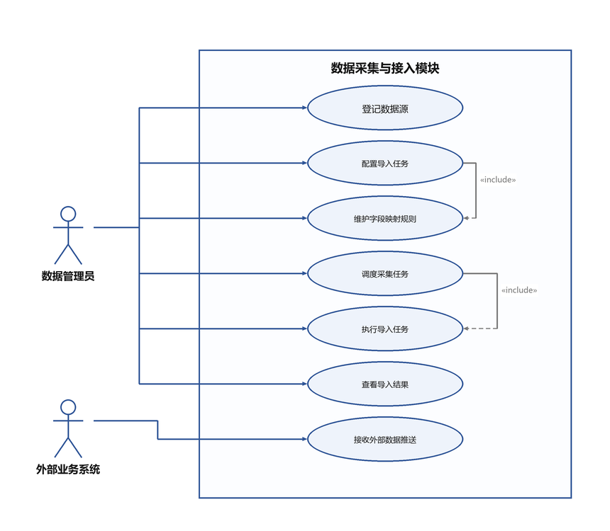
图1-3 数据采集与接入用例图
表1-3 数据采集与接入用例表
编号 | 用例名称 | 参与者 | 优先级 | 描述 | 关联故事
UC-DC-01 | 登记数据源 | 数据管理员 | 高 | 登记教务、科研、实践等数据源的名称、类型、接入方式与责任人。 | US-02
UC-DC-02 | 配置导入任务 | 数据管理员 | 高 | 选择数据源，配置字段映射、校验规则、导入方式（文件或接口）与执行周期。 | US-03、US-30
UC-DC-03 | 执行导入任务 | 数据管理员 | 高 | 按配置执行一次性或定时导入，校验数据并写入原始记录库，记录成功与失败明细。 | US-03
UC-DC-04 | 查看导入结果 | 数据管理员 | 高 | 查看任务状态、成功与失败条数、失败原因，支持导出错误清单。 | US-04
UC-DC-05 | 接收外部数据推送 | 外部业务系统 | 中 | 接收教务等系统按接口规范推送的增量数据，返回接收结果。 | US-03
UC-DC-06 | 调度采集任务 | 数据管理员 | 中 | 设置采集频率、并发度与失败重试策略，启停采集任务。 | US-30
UC-DC-07 | 维护字段映射规则 | 数据管理员 | 中 | 维护源字段与标准字段的对应关系及转换表达式。 | US-03

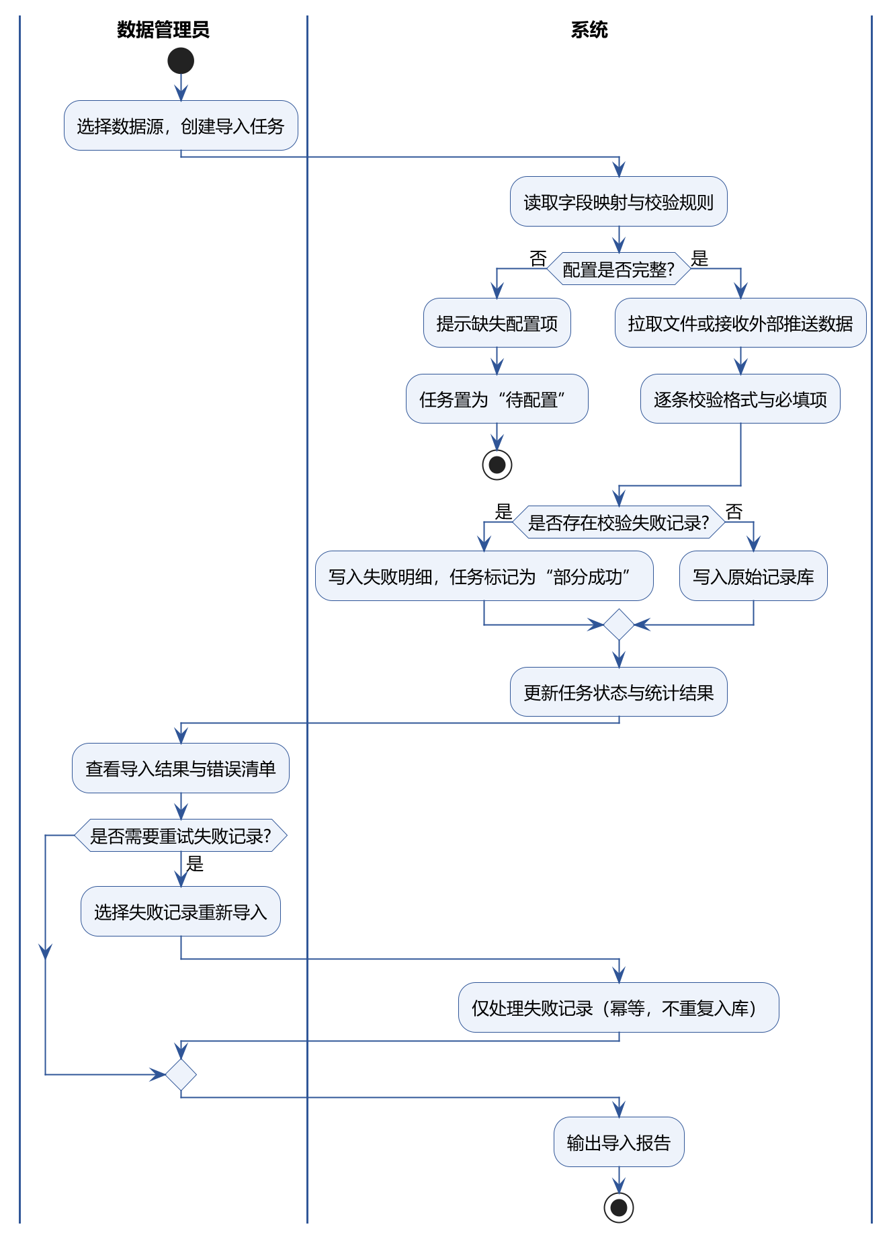
图1-4 活动图：数据导入与稽核（UC-DC-03）
该活动图重点表达两类异常：配置不完整时任务不进入执行而是置为“待配置”；部分记录校验失败时任务标记为“部分成功”并保留失败明细。重试环节只处理失败记录，通过幂等设计保证不重复入库。

2.3.3 数据治理与标准化模块
数据治理与标准化模块的核心矛盾是“多源数据如何变成可信的同一份数据”。图中“合并学生主数据”包含“执行数据清洗”，表示归并前必须先完成标准化；“触发指标重算”包含“配置指标口径”，表示重算必须依据已生效的口径版本。
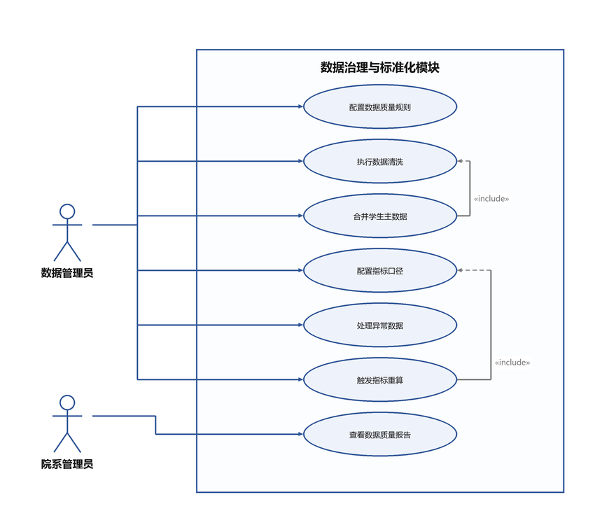
图1-5 数据治理与标准化用例图
表1-4 数据治理与标准化用例表
编号 | 用例名称 | 参与者 | 优先级 | 描述 | 关联故事
UC-DG-01 | 配置数据质量规则 | 数据管理员 | 高 | 定义完整性、唯一性、值域、一致性规则及其处置级别（阻断或告警）。 | US-09
UC-DG-02 | 执行数据清洗 | 数据管理员 | 中 | 按规则清洗并标准化学号、课程名、日期等字段，输出清洗日志。 | US-03
UC-DG-03 | 合并学生主数据 | 数据管理员 | 高 | 按学号与身份证号归并多源学生记录，生成唯一的学生主数据。 | US-05
UC-DG-04 | 配置指标口径 | 数据管理员 | 高 | 定义指标计算公式、权重、统计周期与生效版本。 | US-10
UC-DG-05 | 查看数据质量报告 | 数据管理员、院系管理员 | 中 | 查看各数据源质量得分、问题分布与变化趋势。 | US-31
UC-DG-06 | 处理异常数据 | 数据管理员 | 中 | 对校验不通过的数据进行修正、忽略或退回来源系统。 | US-31
UC-DG-07 | 触发指标重算 | 数据管理员 | 中 | 口径变更后按指定范围重算历史指标值，保留旧版本以便追溯。 | US-32

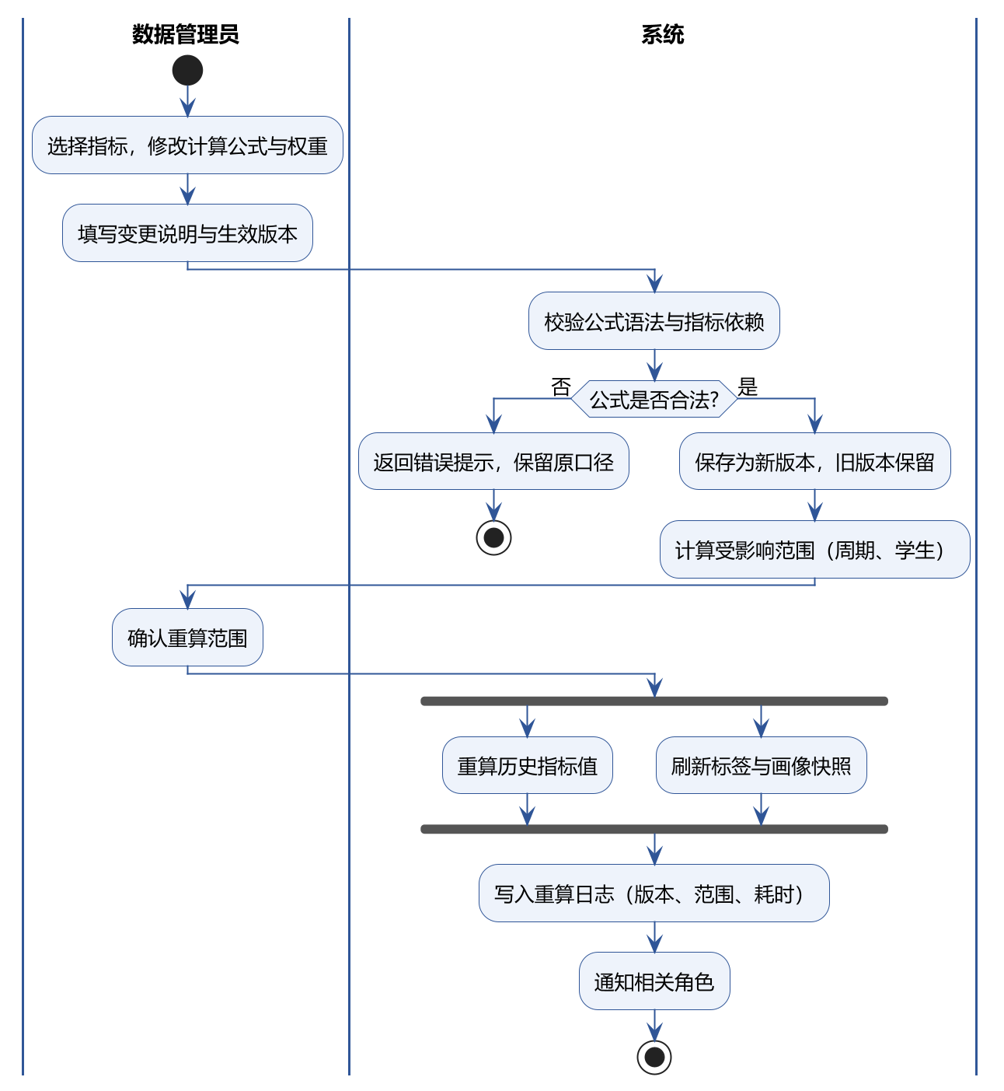
图1-6 活动图：指标口径变更与重算（UC-DG-04、UC-DG-07）
口径变更采用“新版本 + 旧版本保留”的方式，重算范围由系统先计算再交人确认，重算与标签刷新并行执行，最后统一记录日志。这样既保证了可追溯，也避免了全量重算带来的性能问题。

2.3.4 学生画像模块
学生画像模块同时服务学生、辅导员与院系。学生查看个人画像时可选择性查看标签依据（extend 关系），体现“可解释”的设计原则；辅导员与院系查看他人画像时受数据范围限制，因此单独设置“查看学生画像详情”用例，与学生的“查看个人画像”区分开。
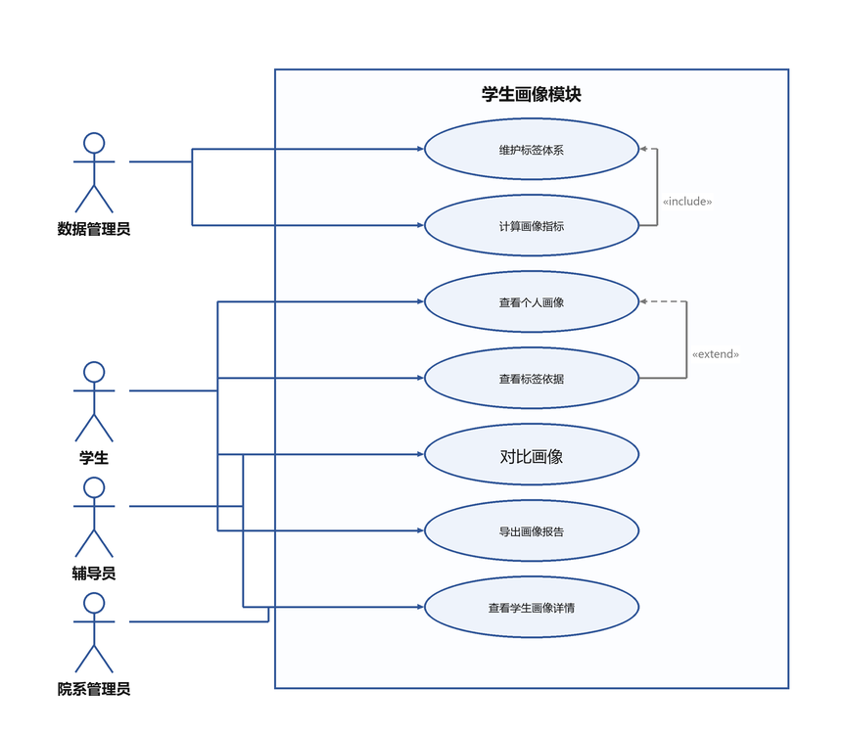
图1-7 学生画像用例图
表1-5 学生画像用例表
编号 | 用例名称 | 参与者 | 优先级 | 描述 | 关联故事
UC-SP-01 | 维护标签体系 | 数据管理员 | 中 | 定义画像维度、标签、取值范围与标签间的计算依赖。 | US-11
UC-SP-02 | 计算画像指标 | 数据管理员 | 高 | 按周期批量计算学生指标与标签，生成画像快照并记录计算状态。 | US-11
UC-SP-03 | 查看个人画像 | 学生 | 高 | 查看个人基本信息、综合成绩、能力雷达图与标签列表。 | US-06、US-07、US-12
UC-SP-04 | 查看标签依据 | 学生 | 中 | 查看每个标签的计算口径、来源数据与计算时间。 | US-13
UC-SP-05 | 对比画像 | 学生、辅导员 | 低 | 与同专业、同年级均值或指定学生进行画像对比。 | US-29
UC-SP-06 | 导出画像报告 | 学生 | 低 | 生成个人成长画像 PDF 报告并下载。 | US-28
UC-SP-07 | 查看学生画像详情 | 辅导员、院系管理员 | 中 | 在数据权限范围内查询所辖学生的画像与指标明细。 | US-14

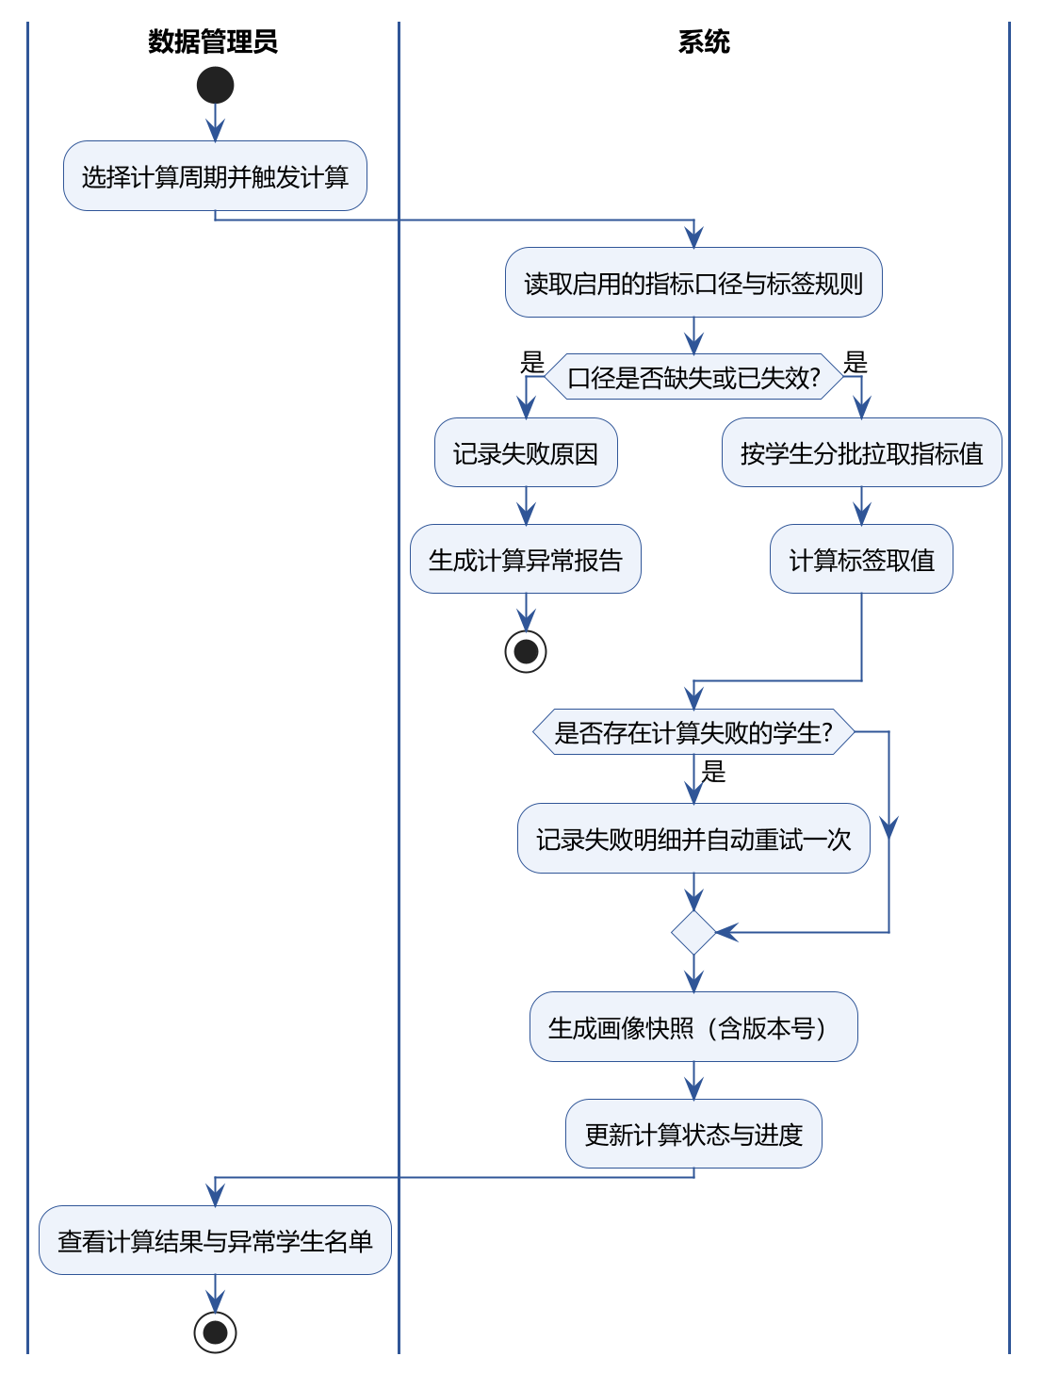
图1-8 活动图：学生画像指标计算（UC-SP-02）
画像计算的关键是“口径必须有效”。若口径缺失或失效，计算直接失败并输出异常报告，不做“带病计算”；对个别学生计算失败的情况，系统自动重试一次并记录名单，保证整体任务不被个别数据拖垮。

2.3.5 学业分析与预警模块
学业分析与预警模块的用例围绕“发现—处置—跟踪”闭环组织。“生成预警名单”包含“配置预警规则”，表示名单必须依据规则生成；“处置预警”包含“跟踪干预记录”，保证每次处置都留下可追溯的记录。
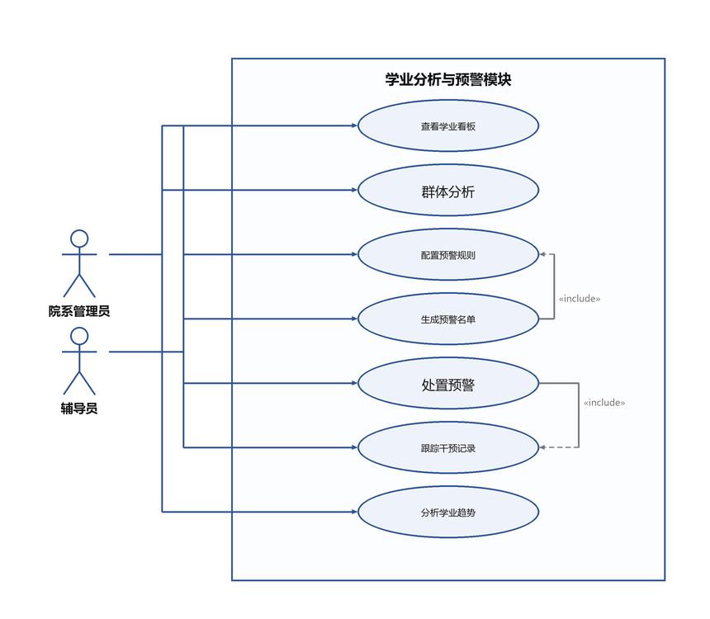
图1-9 学业分析与预警用例图
表1-6 学业分析与预警用例表
编号 | 用例名称 | 参与者 | 优先级 | 描述 | 关联故事
UC-AA-01 | 查看学业看板 | 辅导员、院系管理员 | 高 | 查看班级、专业、年级的学业指标概览、分布与排名。 | US-14
UC-AA-02 | 群体分析 | 辅导员、院系管理员 | 中 | 按班级、专业、年级、课程等维度下钻并对比分析。 | US-14
UC-AA-03 | 配置预警规则 | 辅导员 | 中 | 设置预警触发条件（挂科数、绩点、学分完成率）与阈值、等级和通知对象。 | US-15
UC-AA-04 | 生成预警名单 | 辅导员 | 高 | 系统按规则周期性计算并生成分级预警名单。 | US-16
UC-AA-05 | 处置预警 | 辅导员 | 高 | 认领预警、记录谈话与帮扶措施、更新处置状态。 | US-17
UC-AA-06 | 跟踪干预记录 | 辅导员 | 中 | 查看干预历史与效果，对超时未处置的预警进行提醒。 | US-17
UC-AA-07 | 分析学业趋势 | 院系管理员 | 低 | 分析多学期指标趋势及不同专业之间的对比。 | US-33

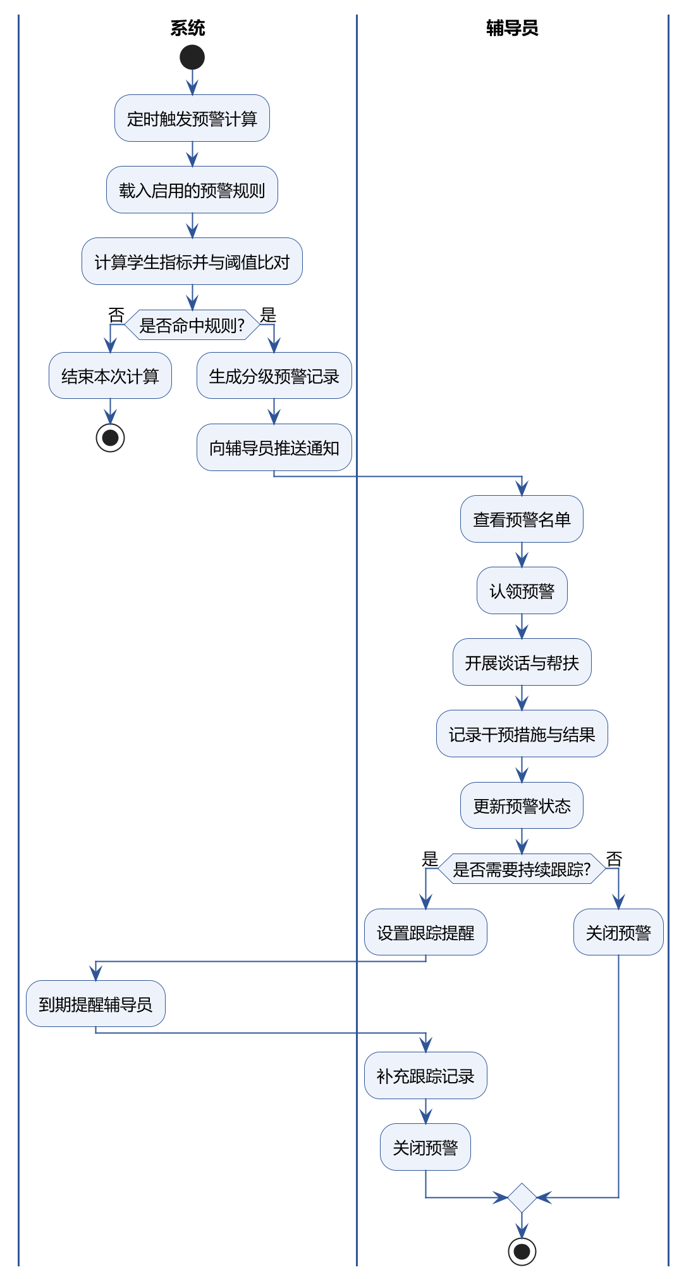
图1-10 活动图：学业预警触发与处置（UC-AA-04、UC-AA-05）
预警由系统定时触发，命中规则后生成分级记录并推送；处置阶段由辅导员认领、谈话、记录措施，需要持续跟踪的预警进入提醒循环，直至关闭，形成完整闭环。

2.3.6 职业发展推荐模块
职业发展推荐模块分为岗位侧与学生侧。岗位侧由就业指导中心维护岗位与能力要求，学生侧查看推荐岗位与推荐理由。推荐理由作为推荐列表的扩展用例，体现“推荐必须可解释”的产品要求。
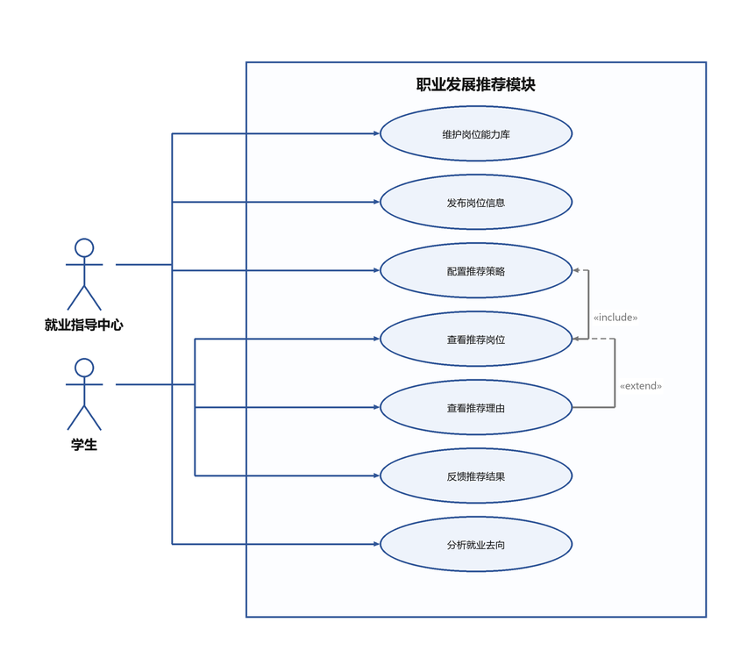
图1-11 职业发展推荐用例图
表1-7 职业发展推荐用例表
编号 | 用例名称 | 参与者 | 优先级 | 描述 | 关联故事
UC-CD-01 | 维护岗位能力库 | 就业指导中心 | 高 | 维护岗位、所属行业、能力要求项及各能力项的权重。 | US-18
UC-CD-02 | 配置推荐策略 | 就业指导中心 | 中 | 设置匹配算法、过滤条件（地域、行业）与各维度权重。 | US-19
UC-CD-03 | 查看推荐岗位 | 学生 | 高 | 按画像匹配度展示推荐岗位列表，支持按行业与匹配度筛选。 | US-19
UC-CD-04 | 查看推荐理由 | 学生 | 高 | 展示能力与岗位要求的匹配明细及待提升的能力差距。 | US-20
UC-CD-05 | 反馈推荐结果 | 学生 | 中 | 对推荐结果标记“感兴趣/不感兴趣”并填写原因。 | US-21
UC-CD-06 | 分析就业去向 | 就业指导中心 | 中 | 统计毕业生去向分布、行业分布与历年趋势。 | US-22
UC-CD-07 | 发布岗位信息 | 就业指导中心 | 中 | 发布、修改与下架校招及实习岗位信息。 | US-18

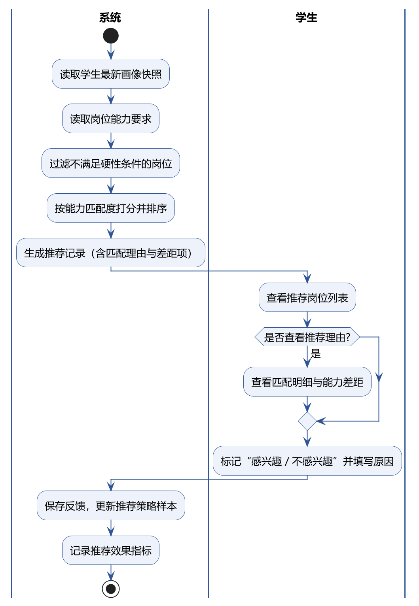
图1-12 活动图：职业推荐生成与反馈（UC-CD-03、UC-CD-05）
推荐先做硬性条件过滤，再按能力匹配度排序，并为每条推荐生成理由与差距项；学生的反馈被保存为后续策略优化的样本，使推荐具备可迭代性。

2.3.7 数据服务与权限管理模块
数据服务与权限管理模块承担“出口”与“闸门”两个职责。“调用数据服务”包含“审批服务授权”，强调未授权不可调用；系统管理员负责的审计、脱敏、日志与数据管理员的发布、审批相互独立，形成职责分离。
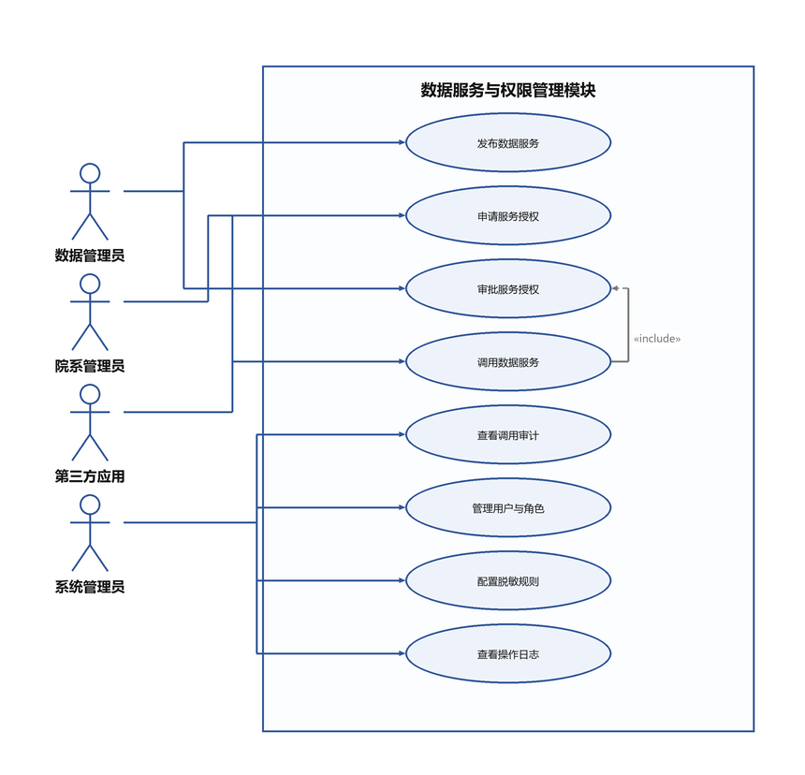
图1-13 数据服务与权限管理用例图
表1-8 数据服务与权限管理用例表
编号 | 用例名称 | 参与者 | 优先级 | 描述 | 关联故事
UC-DS-01 | 发布数据服务 | 数据管理员 | 高 | 将画像、统计等能力封装为 API，配置数据范围、限流与版本。 | US-23
UC-DS-02 | 申请服务授权 | 院系管理员、第三方应用 | 高 | 提交数据服务调用申请，说明用途、数据范围与调用频次。 | US-24
UC-DS-03 | 审批服务授权 | 数据管理员 | 高 | 审批授权申请，设置有效期、调用配额与数据脱敏级别。 | US-24
UC-DS-04 | 调用数据服务 | 第三方应用 | 高 | 凭授权令牌调用 API，按权限与脱敏规则返回数据。 | US-25
UC-DS-05 | 查看调用审计 | 系统管理员 | 中 | 查询调用方、调用频次、返回码与异常调用记录。 | US-27
UC-DS-06 | 管理用户与角色 | 系统管理员 | 高 | 维护用户、角色、功能权限与数据权限范围，完成登录鉴权。 | US-01、US-08
UC-DS-07 | 配置脱敏规则 | 系统管理员 | 中 | 配置学号、身份证号、成绩等敏感字段的脱敏算法与展示范围。 | US-26
UC-DS-08 | 查看操作日志 | 系统管理员 | 低 | 查询关键业务操作日志，支持按时间、操作人、模块检索。 | US-34

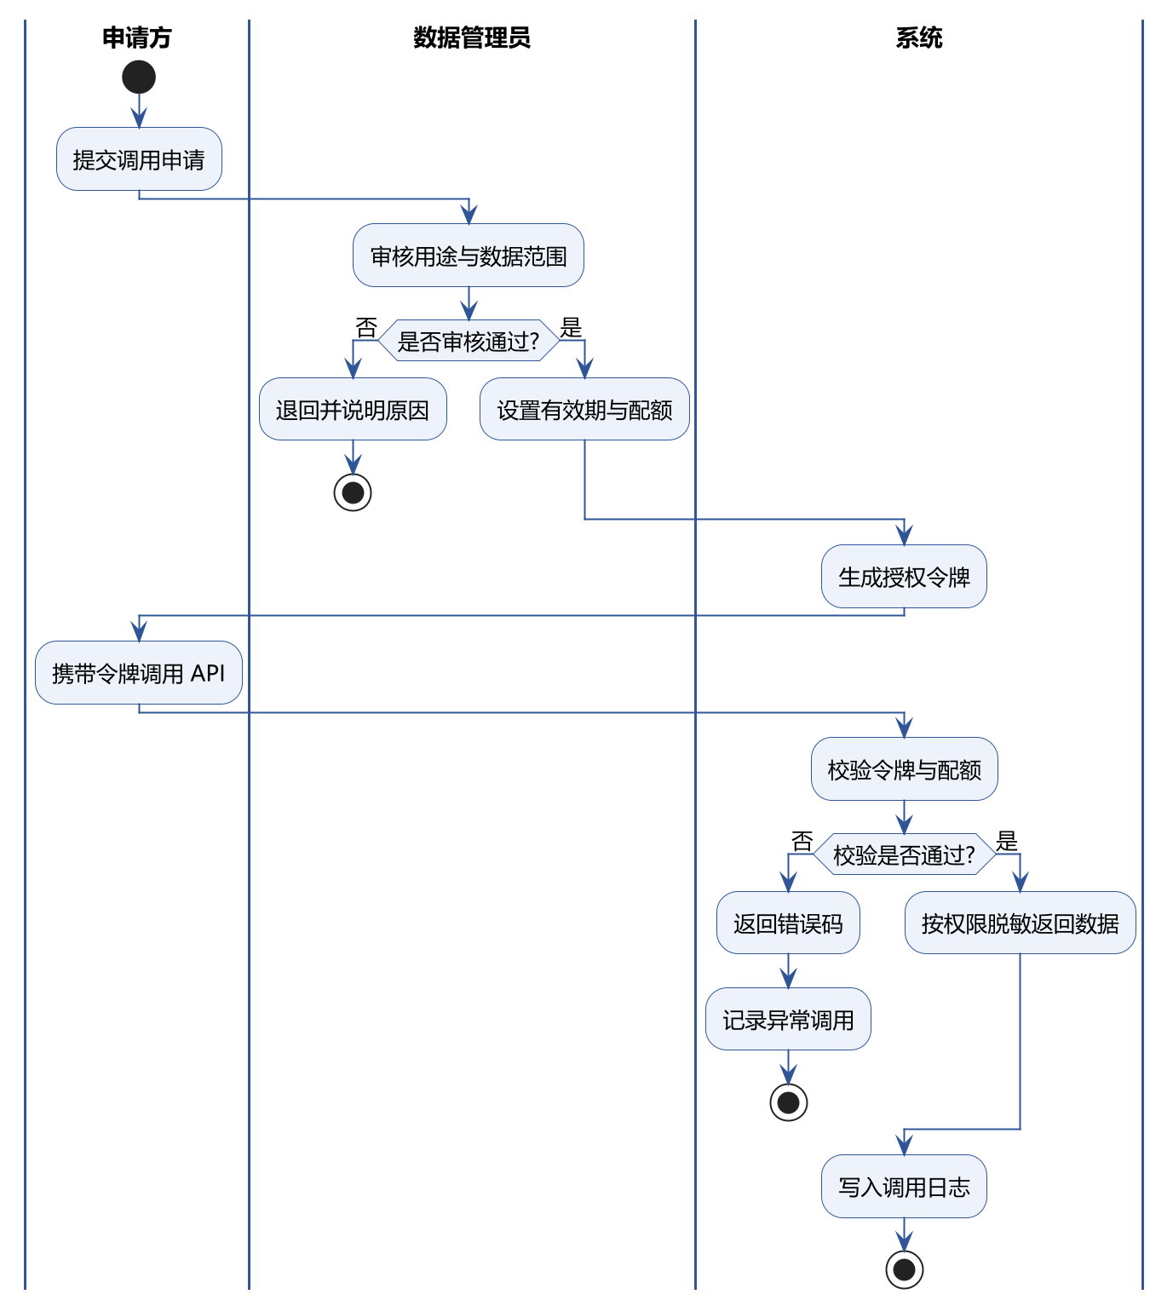
图1-14 活动图：数据服务授权与调用（UC-DS-02～UC-DS-04）
该流程体现“先授权、后调用”的原则：申请、审批、发令牌、校验、脱敏返回、写审计日志，任一环节失败都会记录原因，便于追责。

2.3.8 关键用例规约
用例图与用例表只回答“有哪些用例、谁参与”，对于事件流复杂的用例，还需要用规约描述其基本流与备选流。本节选取 4 个最有代表性的用例给出规约，作为后续设计与测试的依据。
（1）UC-DC-03 执行导入任务
表1-9 UC-DC-03 用例规约
项目 | 内容
用例编号 | UC-DC-03
用例名称 | 执行导入任务
参与者 | 数据管理员（主）、外部业务系统（次）
前置条件 | 数据源已登记；导入任务已配置且字段映射完整；任务处于“待执行”状态。
触发条件 | 数据管理员点击执行，或调度任务到期自动触发。
基本事件流 | ① 系统读取任务配置、字段映射与校验规则；② 拉取文件或接收推送数据；③ 逐条校验格式与必填项；④ 将校验通过的记录写入原始记录库；⑤ 将校验失败的记录写入失败明细并标记原因；⑥ 更新任务状态（成功／部分成功／失败）与统计；⑦ 输出导入报告并通知数据管理员。
备选事件流 | A1 配置不完整：任务置为“待配置”，提示缺失项，流程结束；A2 文件解析失败：任务标记失败并记录异常，允许重新执行；A3 部分记录校验失败：任务标记“部分成功”，失败明细可导出，支持仅重试失败记录且保证幂等。
后置条件 | 原始记录库中新增本次导入的记录；任务状态与统计结果更新；导入报告与失败明细可查询。
业务规则 | 同一任务重复执行不得产生重复记录；失败记录的重试不得影响已成功记录。

（2）UC-SP-02 计算画像指标
表1-10 UC-SP-02 用例规约
项目 | 内容
用例编号 | UC-SP-02
用例名称 | 计算画像指标
参与者 | 数据管理员
前置条件 | 指标口径已配置并处于生效状态；原始数据已完成治理与主数据归并；计算周期已确定。
触发条件 | 数据管理员手动触发，或按周期自动触发。
基本事件流 | ① 系统读取启用的指标口径与标签规则；② 校验口径版本有效性；③ 按学生分批拉取指标值；④ 计算标签取值；⑤ 生成画像快照（携带版本号）；⑥ 更新计算状态与进度；⑦ 输出异常学生名单。
备选事件流 | A1 口径缺失或失效：计算失败，输出异常报告，不生成快照；A2 个别学生计算失败：记录失败明细并自动重试一次，仍失败则跳过并计入异常名单；A3 计算超时：任务中断并保留已完成部分，支持断点续算。
后置条件 | 生成带版本号的画像快照；指标值与标签可查询；计算日志完整记录范围、耗时与异常。
业务规则 | 同一学生同一周期同一口径版本重复计算应覆盖而非叠加；画像快照一经生成不得被静默修改。

（3）UC-AA-05 处置预警
表1-11 UC-AA-05 用例规约
项目 | 内容
用例编号 | UC-AA-05
用例名称 | 处置预警
参与者 | 辅导员
前置条件 | 预警记录已生成且处于“待处置”状态；辅导员具有该学生所在班级的数据权限。
触发条件 | 辅导员在预警名单中认领预警。
基本事件流 | ① 辅导员认领预警；② 查看学生画像与预警依据；③ 开展谈话与帮扶；④ 记录干预措施、结果与跟踪计划；⑤ 更新预警状态（处置中／已关闭）；⑥ 系统记录操作日志。
备选事件流 | A1 预警不属于本人权限范围：不可认领，提示联系院系管理员；A2 需要持续跟踪：设置跟踪提醒，到期由系统提醒补充记录；A3 学生已转专业或休学：预警可标记为“不适用”并关闭，需填写原因。
后置条件 | 预警记录状态更新为“处置中”或“已关闭”；干预记录可查询；操作日志留痕。
业务规则 | 每次处置必须填写干预措施，否则不允许关闭；关闭后仍可追加跟踪记录但不可删除历史记录。

（4）UC-DS-04 调用数据服务
表1-12 UC-DS-04 用例规约
项目 | 内容
用例编号 | UC-DS-04
用例名称 | 调用数据服务
参与者 | 第三方应用（主）、院系管理员（次）
前置条件 | 数据服务已发布且处于可用状态；申请方已获得授权令牌且在有效期内。
触发条件 | 申请方携带令牌发起 API 请求。
基本事件流 | ① 系统校验令牌有效性；② 校验调用配额与有效期；③ 解析请求参数并校验数据范围；④ 按脱敏规则处理返回数据；⑤ 返回数据并写入调用日志；⑥ 更新配额计数。
备选事件流 | A1 令牌无效或过期：返回 401 并记录异常调用；A2 超出配额：返回 429 并提示配额上限；A3 请求数据超出授权范围：返回 403，仅返回授权范围内的数据并记录越权尝试。
后置条件 | 返回符合脱敏规则的数据；调用日志完整记录调用方、参数摘要、返回码与耗时。
业务规则 | 不得返回未脱敏的敏感字段；相同令牌的并发调用配额计数必须准确。

2.4 数据建模

2.4.1 名词短语法识别候选类
采用名词短语法，从 1.1 节的业务描述与 2.2 节的用例描述中抽取名词短语，逐条判断其属于实体类、属性、还是与系统无关的概念，结果见表1-13。判断的基本原则是：能独立存在、有生命周期、需要被多个用例共享的名词才提升为类；依附于某个类存在、只作为取值的名词降为属性；抽象的业务领域名称不建类。
表1-13 名词短语法分析
名词短语 | 判定 | 说明
学生 | 实体类 | 系统的核心数据主体，具有唯一学号，是画像、预警、推荐的关联中心
院系、专业、班级 | 实体类 | 组织维度，参与数据权限划分与群体分析
数据源 | 实体类 | 描述数据的来源系统、接入方式与责任人
导入任务 | 实体类 | 一次数据接入的执行记录，含状态、条数与错误信息
原始记录 | 实体类 | 接入后未经治理的源数据，保留以备追溯
字段映射 | 实体类 | 源字段与标准字段的对应关系及转换规则
数据质量规则 | 实体类 | 对数据完整性、唯一性、值域的校验规则
指标口径 | 实体类 | 指标的计算公式、权重、统计周期与版本，是“口径可配置”的载体
指标值 | 实体类 | 学生在某周期、某指标下的计算结果
标签 | 实体类 | 画像维度下的可解释标签，依赖指标值计算
画像快照 | 实体类 | 学生在某周期内的画像汇总结果，用于留痕与对比
预警规则 | 实体类 | 预警的触发条件、阈值、等级与通知对象
预警记录 | 实体类 | 一次预警的触发与处置状态，是闭环管理的对象
干预记录 | 实体类 | 辅导员对预警学生的谈话、帮扶与跟踪记录
岗位 | 实体类 | 就业岗位及其所属行业、招聘要求
能力项 | 实体类 | 岗位要求与画像共用的能力维度定义
推荐记录 | 实体类 | 一次推荐的结果、匹配度与反馈
数据服务 | 实体类 | 对外发布的 API 及其数据范围与版本
授权申请 | 实体类 | 服务调用的申请、审批与有效期
调用日志 | 实体类 | 服务调用的审计记录
用户、角色 | 实体类 | 系统访问主体与权限集合
成长 | 非类 | 抽象概念，无法独立存在，落到“指标值/画像快照”
职业发展 | 非类 | 业务领域名称，落到“岗位/推荐记录”
质量 | 非类 | 质量属性，落到“数据质量规则”
综合成绩 | 属性 | 指标的一种，是“指标值”的具体取值，不单独立类
学期 | 属性/枚举 | 时间维度，作为指标值的统计周期属性
匹配度 | 属性 | 推荐记录的属性，不单独立类
权限范围 | 属性 | 角色的属性，由“角色”和“数据范围”组合表达

2.4.2 CRC 分析
对识别出的核心类进一步做 CRC（Class-Responsibility-Collaboration）分析，明确每个类的职责边界与协作者，避免出现“上帝类”。表1-14 给出了 6 个核心类的 CRC 卡片。
表1-14 CRC 分析表
类名 | 职责 | 协作者
学生 | 维护学生的唯一身份与组织归属；对外提供画像、预警、推荐的主体引用 | 专业、班级、指标值、画像快照、预警记录、推荐记录
指标口径 | 定义指标的计算公式、权重、周期与版本；控制口径变更的影响范围 | 指标值、标签、画像快照、数据管理员
画像快照 | 聚合某周期内学生的指标值与标签，形成可查询、可对比的画像结果 | 学生、指标值、标签、画像报告
预警记录 | 记录预警的触发条件、等级与处置状态；驱动干预流程 | 预警规则、学生、干预记录、辅导员
岗位 | 维护岗位基本信息与能力要求；为推荐提供岗位侧输入 | 能力项、岗位能力要求、推荐记录
数据服务 | 描述对外 API 的数据范围、版本与限流；约束调用方可见的数据 | 授权申请、调用日志、第三方应用

从 CRC 分析可以看出，学生类只负责身份与组织归属，不承担计算职责；指标口径类集中管理“怎么算”的规则；画像快照类负责“算完存什么”。这种“数据与规则分离”的划分，正是第 1.1.2 节 G2“口径可配”目标在模型层面的体现。

2.4.3 域模型
将上述分析类按业务内聚性划分为 7 个包：组织与人员、数据接入、数据治理、学生画像、分析预警、职业推荐、数据服务。考虑到可读性，域模型分两张图呈现：图1-15 为核心域（与画像、分析、推荐直接相关），图1-16 为支撑域（与数据接入、治理、服务、权限相关）。
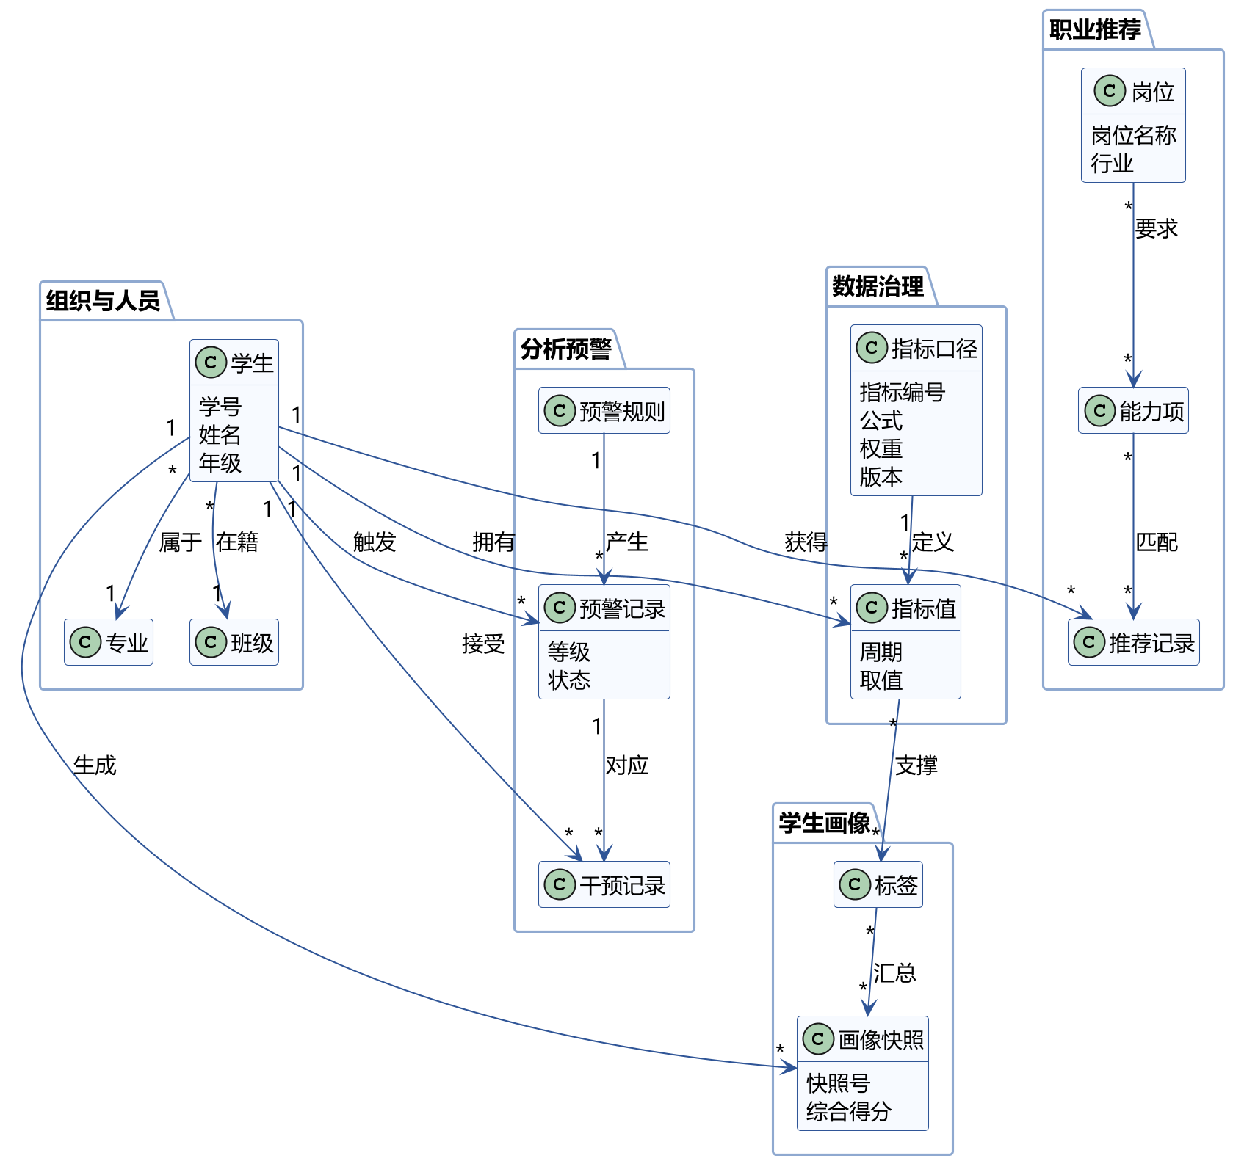
图1-15 域模型（核心域）
核心域以“学生”为聚合中心：学生拥有指标值，指标值支撑标签，标签汇总为画像快照；预警规则产生预警记录，预警记录对应干预记录，形成闭环；岗位通过能力项与推荐记录关联，使推荐具备可解释的结构基础。
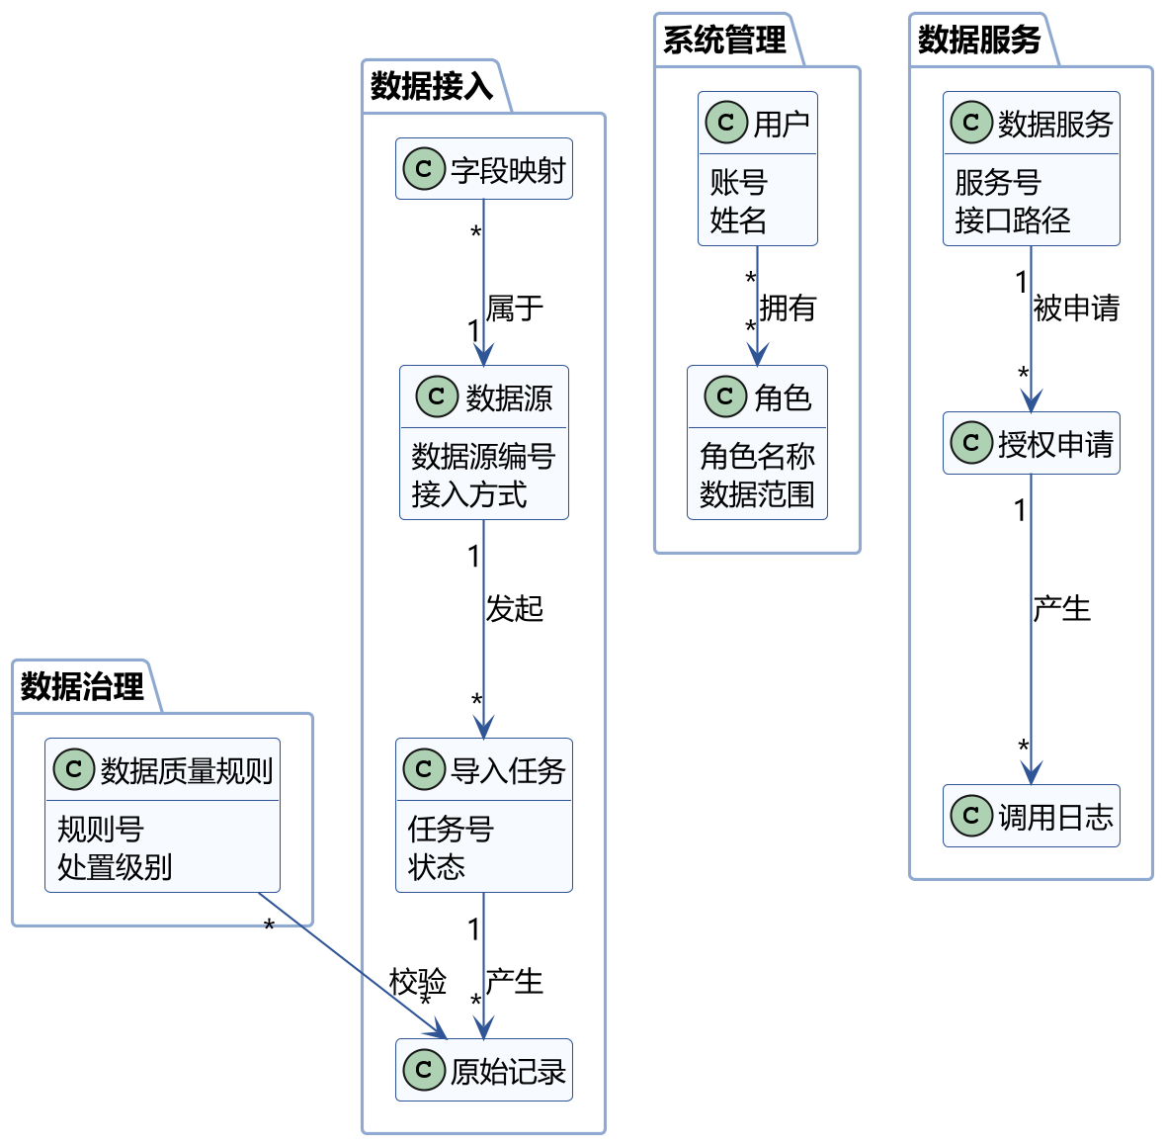
图1-16 域模型（支撑域）
支撑域围绕“数据从哪来、由谁管、怎么出去”组织：数据源发起导入任务，导入任务产生原始记录，质量规则校验原始记录；数据服务被授权申请引用，授权申请产生调用日志；用户与角色构成访问控制基础。两张图之间通过“学生”“指标值”等核心类衔接，共同构成 24 个分析类。

2.4.4 分析类清单
为便于后续设计与数据库映射，将域模型中的分析类整理为清单，见表1-15。
表1-15 分析类清单
序号 | 类名 | 类型 | 所属包 | 主要属性 | 说明
1 | 学生 | 实体类 | 组织与人员 | 学号、姓名、年级、专业、班级 | 业务实体
2 | 专业 | 实体类 | 组织与人员 | 专业代码、专业名称、所属院系 | 业务实体
3 | 班级 | 实体类 | 组织与人员 | 班级编号、班级名称、辅导员 | 业务实体
4 | 用户 | 实体类 | 组织与人员 | 账号、姓名、所属部门 | 业务实体
5 | 角色 | 实体类 | 组织与人员 | 角色编号、角色名称、数据范围 | 业务实体
6 | 数据质量规则 | 实体类 | 数据治理 | 规则号、规则类型、表达式、处置级别 | 业务实体
7 | 指标口径 | 实体类 | 数据治理 | 指标编号、指标名称、公式、权重、版本 | 业务实体
8 | 指标值 | 实体类 | 数据治理 | 指标编号、周期、取值、计算时间 | 业务实体
9 | 标签 | 实体类 | 学生画像 | 标签编号、标签名称、维度、取值 | 核心业务实体
10 | 画像快照 | 实体类 | 学生画像 | 快照号、周期、综合得分、生成时间 | 核心业务实体
11 | 预警规则 | 实体类 | 分析预警 | 规则号、触发条件、阈值、等级 | 核心业务实体
12 | 预警记录 | 实体类 | 分析预警 | 预警号、触发时间、等级、状态 | 核心业务实体
13 | 干预记录 | 实体类 | 分析预警 | 记录号、措施、结果、跟踪时间 | 核心业务实体
14 | 岗位 | 实体类 | 职业推荐 | 岗位号、岗位名称、行业、学历要求 | 业务实体
15 | 能力项 | 实体类 | 职业推荐 | 能力编号、能力名称、类别 | 业务实体
16 | 推荐记录 | 实体类 | 职业推荐 | 推荐号、匹配度、生成时间、反馈 | 业务实体
17 | 数据源 | 实体类 | 数据接入 | 数据源编号、名称、接入方式、责任人 | 业务实体
18 | 导入任务 | 实体类 | 数据接入 | 任务号、开始时间、状态、成功数、失败数 | 业务实体
19 | 原始记录 | 实体类 | 数据接入 | 记录号、源数据、采集时间 | 业务实体
20 | 字段映射 | 实体类 | 数据接入 | 映射号、源字段、标准字段、转换规则 | 业务实体
21 | 数据服务 | 实体类 | 数据服务 | 服务号、名称、接口路径、数据范围、版本 | 业务实体
22 | 授权申请 | 实体类 | 数据服务 | 申请号、申请人、用途、状态、有效期 | 业务实体
23 | 调用日志 | 实体类 | 数据服务 | 日志号、调用方、调用时间、返回码 | 业务实体

清单中的类均为分析类（实体类），控制类与边界类将在设计规格说明书中结合用例实现给出。需要说明的是，“用户”与“角色”属于系统管理范畴，但它们参与了授权与数据范围判断，因此在需求阶段一并识别，避免设计阶段出现权限模型无处安放的问题。

3 非功能需求
非功能需求往往被写成“系统要快、要安全”这类无法验证的口号。本项目要求每条非功能需求都必须对应可度量的指标，并明确其约束的业务模块，见表1-16。
表1-16 非功能需求清单
编号 | 类别 | 需求描述 | 度量指标 | 相关模块
NFR-01 | 性能 | 画像查询、看板加载应在 2 秒内返回；万人级指标批量计算应在 30 分钟内完成。 | 画像查询 P95 ≤ 2s；看板首屏 ≤ 3s；批量计算 10000 人 ≤ 30min | M3、M4
NFR-02 | 安全与隐私 | 学号、身份证号、成绩、联系方式等敏感字段必须脱敏展示；访问须经角色与数据范围双重校验。 | 敏感字段 100% 脱敏；越权访问拦截率 100%；关键操作留痕可查 | M6
NFR-03 | 数据质量 | 多源数据须统一到学生主数据；关键指标口径全局唯一，不允许同一指标多种算法并存。 | 主数据覆盖率 ≥ 98%；核心指标口径唯一性 100% | M2
NFR-04 | 可靠性 | 导入与计算任务支持失败重试且幂等，重试不得产生重复数据；任务异常须可告警。 | 任务重试幂等 100%；数据重复率 0；系统可用性 ≥ 99% | M1、M3
NFR-05 | 可扩展性 | 新增数据源、新增指标应以配置方式完成，不修改代码；数据服务 API 需版本化管理。 | 新增 1 个数据源 ≤ 0.5 人日；新增 1 个指标无需发版 | M1、M2、M6
NFR-06 | 易用性 | 学生端 3 次点击内到达个人画像；辅导员看板支持钻取；界面适配主流浏览器。 | 任务完成率 ≥ 90%；点击深度 ≤ 3 层；兼容 Chrome/Edge 最新两个大版本 | M3、M4
NFR-07 | 合规性 | 遵循《个人信息保护法》与教育数据管理相关规定，坚持最小必要原则，数据出境与共享须审批。 | 授权记录完整率 100%；共享均经审批；留存期可配置 | M6
NFR-08 | 可维护性 | 采用分层架构，模块之间通过接口解耦；日志分级（DEBUG/INFO/WARN/ERROR）。 | 模块间无跨层直连；关键链路日志覆盖率 100% | 全部

这些非功能需求将在后续阶段以三种方式验证：性能类指标通过接口压测与批量计算计时验证；安全与合规类指标通过越权访问测试、脱敏字段抽检与日志核查验证；数据质量类指标通过质量报告与抽样比对验证。测试方案与用例将在实验四的测试报告中给出。

附录 A 产品 Backlog 与迭代计划
本附录给出 1.2.3 节与 1.2.4 节所引用的完整数据，便于评审时逐条核对。
表A-1 为产品 Backlog。其中“优先级”M/S/C 分别对应必须、应该、可以；“点数”为故事点；“迭代”为该故事计划交付的 Sprint。
表A-1 产品 Backlog
编号 | 用户故事 | 所属模块 | 主要角色 | 优先级 | 点数 | 迭代
US-01 | 登录与角色鉴权 | 数据服务与权限管理 | 全部角色 | M | 5 | S1
US-02 | 登记数据源 | 数据采集与接入 | 数据管理员 | M | 3 | S1
US-03 | 导入学业成绩数据 | 数据采集与接入 | 数据管理员 | M | 5 | S1
US-04 | 查看导入结果与错误明细 | 数据采集与接入 | 数据管理员 | M | 3 | S1
US-05 | 学生主数据合并 | 数据治理与标准化 | 数据管理员 | M | 5 | S1
US-06 | 查看个人档案 | 学生画像 | 学生 | M | 2 | S1
US-07 | 查看个人综合成绩 | 学生画像 | 学生 | M | 3 | S1
US-08 | 维护用户与角色 | 数据服务与权限管理 | 系统管理员 | M | 3 | S1
US-09 | 配置数据质量规则 | 数据治理与标准化 | 数据管理员 | M | 3 | S2
US-10 | 配置指标口径与权重 | 数据治理与标准化 | 数据管理员 | M | 5 | S2
US-11 | 计算学生画像指标 | 学生画像 | 数据管理员 | M | 8 | S2
US-12 | 查看能力雷达图 | 学生画像 | 学生 | M | 3 | S2
US-13 | 查看标签计算依据 | 学生画像 | 学生 | S | 3 | S2
US-14 | 查看班级学业看板 | 学业分析与预警 | 辅导员 | M | 5 | S2
US-15 | 配置学业预警规则 | 学业分析与预警 | 辅导员 | S | 3 | S2
US-16 | 生成并查看预警名单 | 学业分析与预警 | 辅导员 | M | 5 | S2
US-17 | 处置预警并记录干预 | 学业分析与预警 | 辅导员 | M | 5 | S2
US-18 | 维护岗位与能力要求库 | 职业发展推荐 | 就业指导中心 | M | 5 | S3
US-19 | 查看推荐岗位 | 职业发展推荐 | 学生 | M | 5 | S3
US-20 | 查看推荐理由 | 职业发展推荐 | 学生 | M | 3 | S3
US-21 | 反馈推荐结果 | 职业发展推荐 | 学生 | S | 3 | S3
US-22 | 分析就业去向 | 职业发展推荐 | 就业指导中心 | S | 5 | S3
US-23 | 发布数据服务 | 数据服务与权限管理 | 数据管理员 | M | 5 | S3
US-24 | 申请与审批服务授权 | 数据服务与权限管理 | 院系管理员、数据管理员 | M | 5 | S3
US-25 | 调用数据服务 API | 数据服务与权限管理 | 第三方应用 | M | 5 | S3
US-26 | 配置数据脱敏规则 | 数据服务与权限管理 | 系统管理员 | S | 3 | S4
US-27 | 查看调用审计 | 数据服务与权限管理 | 系统管理员 | S | 3 | S4
US-28 | 导出画像报告 | 学生画像 | 学生 | C | 3 | S4
US-29 | 群体对比分析 | 学生画像 | 辅导员 | C | 5 | S4
US-30 | 导入科研与实践数据 | 数据采集与接入 | 数据管理员 | S | 5 | S4
US-31 | 查看数据质量报告 | 数据治理与标准化 | 数据管理员 | S | 3 | S4
US-32 | 触发指标重算 | 数据治理与标准化 | 数据管理员 | S | 3 | S4
US-33 | 查看学业趋势 | 学业分析与预警 | 院系管理员 | C | 3 | S4
US-34 | 查看系统操作日志 | 数据服务与权限管理 | 系统管理员 | C | 2 | S4

表A-2 为迭代计划。每个迭代 2 周，结束时打一个 Git 标签，评审会上演示可运行增量。
表A-2 迭代计划与交付增量
迭代 | 周期 | 主题 | 故事规模 | 核心交付物 | 里程碑
Sprint 1 | 第 1—2 周 | 打通数据链路，建立最小闭环 | 8 个 / 29 点 | 可运行系统骨架 + 1 条完整数据链路 + 《需求规格说明书》；打标签 sprint-1。 | sprint-1
Sprint 2 | 第 3—4 周 | 从数据到画像，从画像到洞察 | 9 个 / 40 点 | 画像模块与分析预警模块 + 看板原型；打标签 sprint-2。 | sprint-2
Sprint 3 | 第 5—6 周 | 从内部系统到数据服务 | 8 个 / 36 点 | 推荐模块 + 数据服务开放能力 + 接口文档；打标签 sprint-3。 | sprint-3
Sprint 4 | 第 7—8 周 | 补齐数据源，完善安全与质量 | 9 个 / 30 点 | 完整系统 + 测试报告 + 部署方案 + 实验报告；打标签 v1.0。 | sprint-4

附录 B 图表源文件与复现说明
为保证图表可复现、可修改，本文档中的全部图形均由源码生成，源文件随报告一并提交，存放于仓库 docs/diagrams 目录。
用例图（图1-3、图1-5、图1-7、图1-9、图1-11、图1-13）由 tools/render_usecase.py 按确定性布局绘制，参与者位置、用例顺序与连线走向由脚本控制，修改用例只需调整 build_usecase.py 中的配置。
活动图（图1-4、图1-6、图1-8、图1-10、图1-12、图1-14）由 PlantUML 源文件生成，源文件为 diagrams/src/act_*.puml，使用 java -jar plantuml.jar 渲染。
域模型（图1-15、图1-16）源文件为 diagrams/src/class_core.puml 与 class_support.puml。
用户故事地图（图1-1、图1-2）由 tools/storymap.py 依据 reqdata.py 中的故事数据生成，故事清单、优先级与迭代归属与表A-1 同源，避免图文不一致。
本次交付同时提供以下可核对的过程材料：Git 仓库的提交记录与分支历史、GitHub Projects 看板、Sprint 评审会记录、以及每份图表的源文件。

